1. **Activity Diagram**

Activity Diagram merupakan diagram yang memodelkan aliran kerja dari urutan aktivitas suatu proses yang mengacu pada use case diagram. Activity diagram yang terdapat pada aplikasi ini adalah sebagai berikut :

1. *Activity* Diagram Login User/Operator

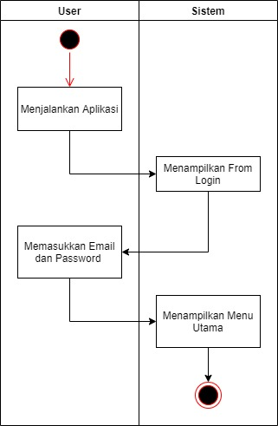

Gambar 1 Activity Diagram Login

1. Activity Diagram Register User/Operator

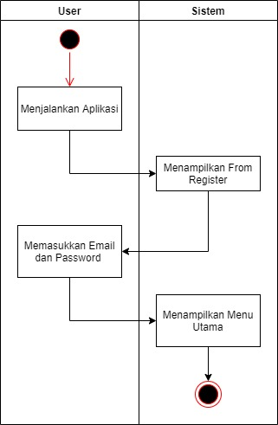

Gambar 2 Activity Diagram Register

Pada gambar 2 proses aktifitas register user (pasien) pada aplikasi android dan Operator pada web pada saat register maka sistem akan menampilkan halaman menu utama.

1. Activity Diagram Daftar Pasien

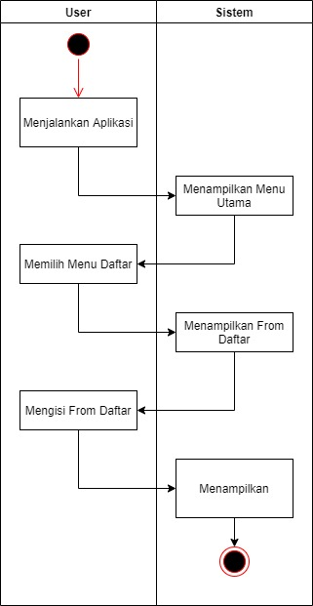

Gambar 3 Activity Diagram : Daftar Pasien

Pada gambar 3 proses aktifitas pendaftaran user (pasien) pada saat mendaftar maka akan terhubung ke sistem untuk dimasukkan pada antrian pasien.

1. Activity Diagram Kelola Giliran Antrian Pasien

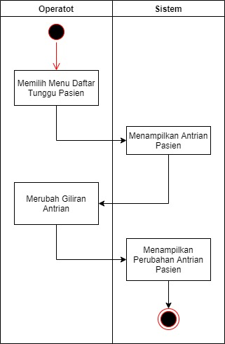  
Gambar 4 Activity Diagram : Kelola Giliran Antrian

Pada gambar 4 kelola giliran antrian dilakukan oleh operator, pada saat merubah giliran antrian maka sistem akan menampilkan hasil perubahan antrian

1. Activity Diagram Kelola Data Pasien

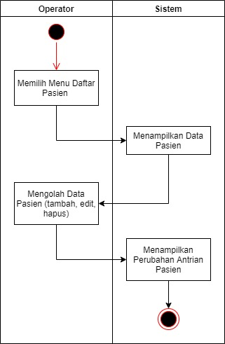

Gambar 5 Activity Diagram Kelola Data Pasien

Pada gambar 5 kelola Data Pasien dilakukan oleh operator, pada saat Operator kelola data pasien seperti tambah, edit, hapus data pasien maka sistem akan menampilkan hasil perubahan data pasien.